K9R54/1-230X1

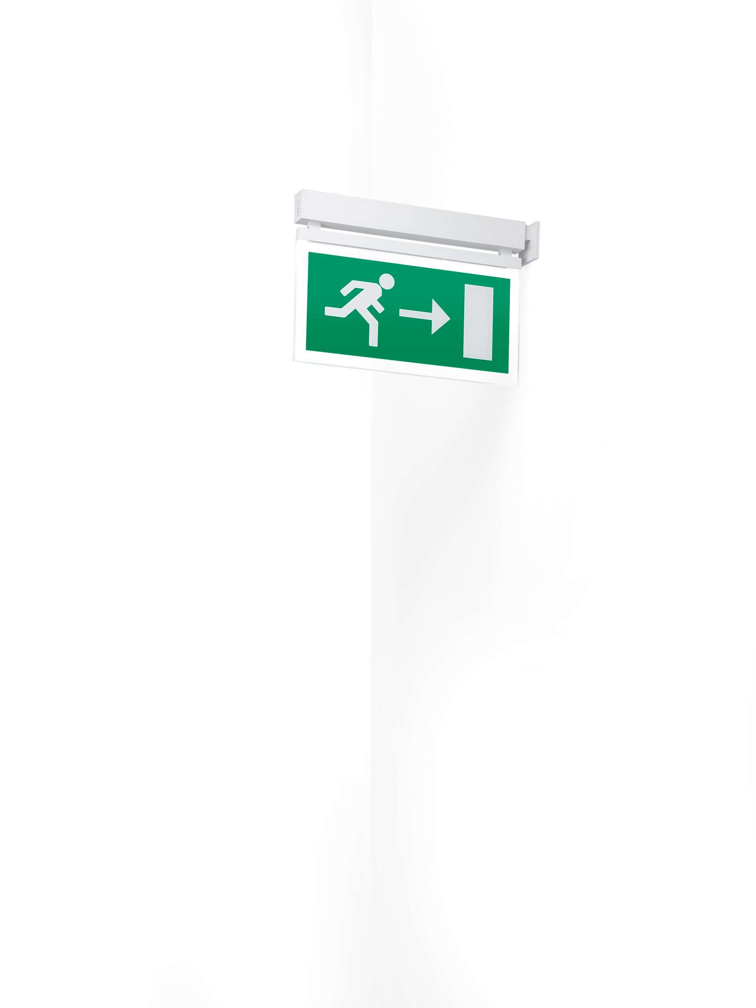
- Minimalistisk design Nödbelysning för enkelsidig och dubbelsidig hänvisning. Kvadratisk med väggmontering.
- Central strömtillförsel.
- Dimensioner: 324 mm x 26 mm x 63 mm.
- Armaturhus i lackad Zamak. Automatisk anslutning (upp till 2.5 mm²). Piktogram med lysande kanter.
- Lumen nödläge: 80 lm.
- Energiförbrukning: 3.7 W.

- Spänning: 220-230V.
- Piktogrammets läsavstånd är 26 m.
- För central reservkraft 230V AC/DC.
- Permanentdrift.
- Isoleringsklass: class II.
- Fotobiologisk säkerhet EN 62471: RISK GROUP 0 UNLIMITED.
- Pulverlackerad zamak armaturhus, RAL9003 - vit.
- IP-klassning: IP40.
- IK-klassning: IK04.
- Glödtrådstest: 850°C.
- 5 års garanti på armatur, ljuskälla, drivenhet och batteri.
- Certifieringar: CE, ENEC.
- Armaturen har utvecklats och framställts enligt standard EN 60598-1 i ett företag som är ISO 9001 och ISO 14001-certifierat.

